Мурманское бюджетное дошкольное образовательное учреждение
г. Мурманска №129

Номинация: «Лучший сценарий мероприятия по патриотическому воспитанию».
Конспект организованной образовательной деятельности
в подготовительной к школе группе на тему «Загадки Заполярья».

Подготовила воспитатель
Лаврентьева Татьяна Робертовна

г. Мурманск, 2020 г.

Направление деятельности: познавательное развитие
Цель: применение квест-игровых технологий в рамках изучения своей малой Родины для повторения и закрепления усвоенных ранее знаний, умений и навыков; воспитание у дошкольников любви к своей малой Родине, Родному краю, ее выдающимся людям.
Программное содержание:
- закреплять и уточнять полученные знания о природе Кольского полуострова, коренных народах, проживающих в Мурманской области;
- совершенствовать навык счёта в пределах 10, составлять и прочитывать слова из отдельных букв;
- развивать познавательную активность в процессе поисково-исследовательской деятельности, разгадывания различного вида головоломок;
- формировать любознательность, интерес к познанию своей малой родины; воспитывать навык сплочённой работы в команде для достижения общей цели.
Предварительная работа: посещение Мурманского областного краеведческого музея, библиотеки, занятия по истории, природе родного края, рассказ об известном российском путешественнике Федоре Конюхове, создание уголка краеведения в рамках группы, лэпбука «Край мой морошковый».
Оборудование и материалы:
для воспитателя: - электронная презентация, старинная бутылка с запиской внутри, конверты с заданиями, карточки с цифрами, оформленные задания-подсказки, разрезные картинки на магнитах, магнитная доска, указка, флажки, зеркало, минералы, фигурки животных Кольского полуострова, игрушки корабли, макет вежи, сотовый телефон, сундук с конвертами, в которых находятся сюрпризы по количеству детей;
для детей: карточки с числами, линейки или числовые оси, простые карандаши, листочки с заданиями.
Занятие проводится в музыкальном зале с использованием экрана, медиапроектора, компьютера.
Прилагается презентация к занятию.
Ход занятия.

I Вводная часть
Приглашение занять свои места за столами (5 столов по четыре человека), проверка готовности к занятию, правильной посадки за столами.
Вступительное слово:
- Ребята, я сегодня, придя в детский сад, обнаружила у дверей странный предмет, похожий на старинную бутылку, пролежавшую на дне моря много лет. Давайте попробуем ее открыть. Я вижу какое-то послание. Давайте прочтём его.
«Дорогие ребята подготовительной группы детского сада 129 «Радуга»! Пишет вам известный российский путешественник Федор Конюхов. Мне хорошо известно, что воспитанники вашего сада в этом году признаны лучшими знатоками Кольского полуострова и Мурманской области.
Мне также известно, что вы, ребята подготовительной группы, являетесь юными эрудитами, любите и умеете разгадывать различные головоломки и шифры и знаете, что такое квесты.
На всякий случай для вас и ваших гостей напомню, что такое квест. Квест – это поиск чего-либо, чаще всего чего-то приятного и интересного. Но не просто поиск, а через выполнение заданий. Это путь к цели через преодоление препятствий.
И сегодня я предлагаю вам поиграть в квест-игру, название которой напечатано на слайде, прочтите его сами. (На слайде №1 запись: ЗАГАДКИ ЗАПОЛЯРЬЯ).
Некоторые задания находятся в этом послании, остальные - где-то у вас в помещении детского сада. Если вы верно выполните все задания, то обязательно найдёте клад, который я спрятал 2 года назад, когда побывал у вас на Кольском полуострове.
Удачи вам в поисках! С уважением и наилучшими пожеланиями Федор Конюхов.»
Ребята, известный путешественник Федор Филиппович Конюхов действительно побывал в городе Мурманск 2 года назад. Он является автором скульптуры Святителя Николая – покровителя мореплавателей и путешественников. Памятник Святителю Николаю установили в нашем городе 2 года назад. Слайд №2.

II Основная часть.
Задание 1. «Кроссворд» (размещён заранее на слайде №3)
Вопросы кроссворда:
1. Птица, ведущая ночной образ жизни и занесенная в Красную книгу Мурманской области. ФИЛИН
2. Животное, обитающее в тундре, питается ягодами, грибами, ягелем. ОЛЕНЬ
3. Камень плодородия, который добывают на Кольском полуострове? АПАТИТ
4. На каком памятнике выгравирована надпись: «Умеющим ждать»? памятник ЖДУЩЕЙ
5. Северная ягода, по саамски шикша. Ей питаются животные и птицы.
ВОРОНИКА
6. Горный массив на Кольском полуострове. ХИБИНЫ.
В результате в выделенном столбце дети читают слово ФЛАЖКИ.
Это место подсказки. Дети находят стойку с флажками. Среди флажков обнаруживают карточку с цифрой 7 и задание в конверте: собрать разрезные картинки и рассказать о полученном изображении.
Воспитатель сообщает о том, что найденная карточка с цифрой 7 не случайна и возможно нам еще пригодится.
На магнитной доске дошкольники собирают разрезную картинку и получают изображение герба Мурманской области. Рассказывают о гербе Мурманской области. Слайд №4.
На обороте собранной картинки (герба Мурманской области) задание:
Задание 2. «Прочитай по первым буквам» слайд №5.
Ответьте на вопросы и по первым буквам отгаданных слов прочитай получившееся слово. В конверте находятся вопросы:
1.Мы знаем, что Кольский полуостров находится за Полярным кругом. Каким словом можно назвать территорию Кольского полуострова? ЗАПОЛЯРЬЕ.
2. Какое хвойное дерево растет на Кольском полуострове? ЕЛЬ.
3. Кола – это не только город, но и … ? РЕКА.
4. В каком городе Мурманской области хорошо развит горнолыжный туризм? КИРОВСК.
5. Северная полярная область земного шара? АРКТИКА.
6. Древнее название Кольского полуострова? ЛАПЛАНДИЯ.
7. Семеновское …? ОЗЕРО

-Где искать следующую подсказку? Совместно с воспитателем дети составляют по первым буквам слово: ЗЕРКАЛО. Дети находят у зеркала карточку с цифрой 6 и конверт с заданием:
Составьте разрезную картинку, расскажите, что на ней изображено. Дети на магнитной доске составляют герб села Ловозеро. Слайд №6.
Дети рассказывают о коренных жителях Кольского полуострова саамах.
В нижней части собранной картинки видят странное слово: ЬНЕЛО.
Как же нам узнать, что это за слово? Дети предлагают способы прочтения слова. С помощью зеркала дети читают слово ОЛЕНЬ. Дети догадываются, что следующая подсказка спрятана рядом с фигуркой оленя.
Динамическая пауза. Слайд №7.
А сейчас я предлагаю вам немного отдохнуть, размяться. Дети выполняют упражнения.
Мы по городу шагаем,
Все, что видим называем,
Светофоры и машины,
Ярмарки и магазины,
Скверы, улицы, мосты
И деревья, и кусты
Небывалой красоты.
Любим Мурманск я и ты.

Продолжим поиски клада. Дети находят задание №3 возле фигурки оленя.
Задание 3 «Арифметическая головоломка» слайд №8.
Зачитывается задание: «Чтобы узнать дальнейшее место поиска, вам нужно проявить свои математические способности. Найдите ответ для каждого выражения, а ключ к разгадке у вас на слайде. (в конверте несколько арифметических выражений на «+» и «-». Дети считают, используя числовые оси, показывают цифру ответа, воспитатель записывает ответы на слайде. Далее используют ключ, в котором каждой цифре соответствует определённая буква, т. о. составляют слово МИНЕРАЛ – место следующей подсказки):

9 | 10 | 14 | 3 | 5 | 7 | 6
А | Л | Е | Р | И | М | Н

5+2=
8-3=
3+3=
10+4=
10-7=
6+3=
13-3=

Дети находят возле МИНЕРАЛОВ на полке карточку с цифрой 6 и следующую задание.
Задание 4. Прочти слово. Слайд № 9.
Один ребенок показывает флажками по буквам слово ВЕЖА (семафорная азбука).
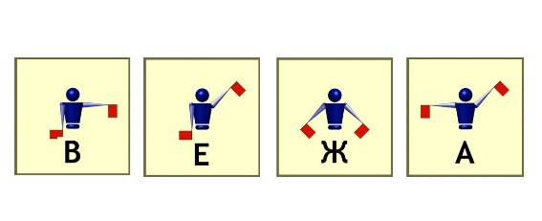
Остальные дети должны это слово по буквам записать и прочитать. Дети находят на полке макет вежи и карточку с цифрой 8, а также записку со следующим заданием:
Задание 5. Слайд № 10.
Соединить точки от 1 до 20 по порядку, соединить точки 1 и 20 и получить изображение.
Какое изображение получилось? -Правильно, получилось изображение транспортного корабля. Слайд №11.
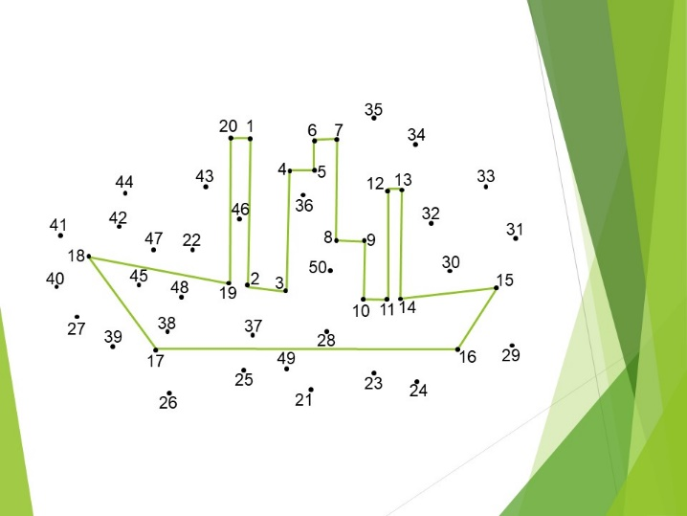
На гербе какого города изображен транспортный корабль? –На гербе города Мурманск. -Расскажите о гербе города Мурманск. Слайд №12.
Следующее задание, а также карточку с цифрой 0 дети находят около макетов кораблей:
«Вы почти у цели! Осталось только позвонить мне по указанному номеру телефона, и я сообщу вам местонахождение клада. С уважением, Федор Конюхов Номер следующий: 892151…..»
-Что же делать, ребята? В указанном номере не хватает цифр!
Выслушиваются предложения детей. Приходим совместно с детьми к тому, что найденные нами карточки с цифрами - это и есть недостающие цифры номера телефона. Слайд №13.
Теперь их нужно расположить в правильном порядке, чтобы получить нужный нам номер телефона известного путешественника. Как же это сделать?
Дети рассматривают карточки с цифрами и замечают, что на карточках странные символы, с помощью которых дети выстраивают цифры на магнитной доске в правильном порядке и получают нужный номер телефона. Слайд №14.

0 | 8 | 6 | 6 | 7

Задание 6. «Вежливая просьба»
-Ребята, мы составили номер телефона. Предлагаю позвонить по этому номеру, проверить принадлежит ли этот номер известному российскому путешественнику Федору Филипповичу Конюхову и узнать местонахождение клада.
Ребенок звонит по мобильному телефону и вежливо просит путешественника сообщить место, где находится клад. Путешественник благодарит детей за проявленные хорошие знания, настойчивость и волю к победе и сообщает, что клад находится в Зимнем саду. Слайд №15. (Роль путешественника исполняет заранее подготовленный мужчина).
III Заключительная часть
- Прежде чем мы отправимся в Зимний сад за нашим кладом, давайте вспомним, о чём мы узнали на сегодняшнем занятии, что повторили. Что показалось самым сложным? Понравилось ли вам сегодняшнее занятие? (Ответы детей). Затем дети строятся парами, второй воспитатель отводит их в Зимний сад. В зале ребят ждёт ларец с «сокровищами» - каждый получает конвертик со сладким сюрпризом.

